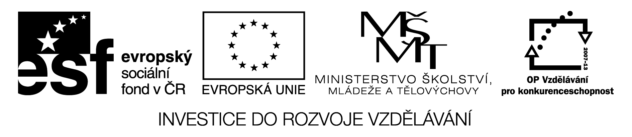

ŠKOLA, ŠKOLNÍ POMŮCKY

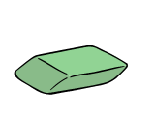 | GUMA | 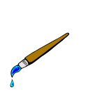 | ŠTĚTEC
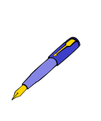 | PERO | 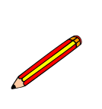 | TUŽKA
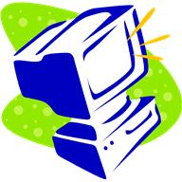 | POČÍTAČ | 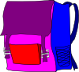 | AKTOVKA
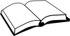 | KNIHA |  | PASTELKY
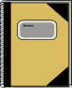 | SEŠIT |  | NŮŽKY
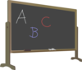 | TABULE | 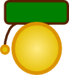 | ZVONEK
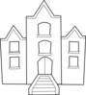 | ŠKOLA | 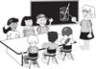 | TŘÍDA
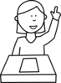 | ŽÁKYNĚ | 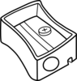 | OŘEZÁVÁTKO
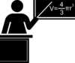 | UČITELKA | 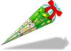 | KORNOUT
 | PRAVÍTKO | 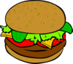 | SVAČINA
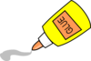 | LEPIDLO | 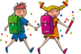 | ŠKOLÁCI
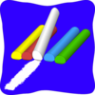 | KŘÍDY | 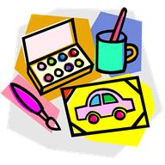 | VODOVKY

Zdroj obrázků
Všechny uveřejněné odkazy [cit. 2013-09-10]. Dostupné pod licencí Public Domain na www:
Software SMART Notebook verze 9. 6. 50. 2

http://www.clker.com/clipart-14698.html
http://www.clker.com/clipart-13637.html
http://www.clker.com/clipart-14667.html
http://www.clker.com/clipart-15922.html
http://www.clker.com/clipart-16139.html
http://www.clker.com/clipart-white-board-silhouette.html
http://www.clker.com/clipart-23392.html
http://www.clker.com/clipart-1785.html
http://www.clker.com/clipart-9992.html
http://www.clker.com/clipart-student-asking-a-question.html
http://www.clker.com/clipart-pencil-sharpener.html
http://www.clker.com/clipart-teacher-silhouette.html

